BAB II TINJAUAN UMUM PERUSAHAAN

II.1 Sejarah Perusahaan
PT. Burgoos Studio didirikan pada tahun 2016 yang didirikan oleh Ikhsan Praditya, Johny Dave, dan Isan Ojan. Mereka adalah mahasiswa UNIKOM angkatan 2007 dan 2008, pada awalnya PT. Burgoos Studio masih belum terlalu serius dalam usahanya yang pada saat itu memulai berjualan desain kaos di website 99design.com. Dikarenakan klien yang menginginkan sebuah studio yang jelas dalam struktur organisasinya, akhirnya dibentuklah studio desain yang pada saat itu bernama Brook Wednesday Studios kemudian dikarenakan klien menginginkan CV maka dibentuklah CV. Burgoos Desain Konsultan pada tanggal 21 Agustus 2016. Sekarang CV. Burgos terdaftar di pemerintahan sudah selama 5 tahun yang mengharuskan update akta notaris pada tangga 29 Juni 2020 sudah menjadi PT. Burgoos Design & Consultant.

Burgoos Studio dari sejak berdiri hingga saat ini tetap berkomitmen konsisten dalam pekerjaannya karena memiliki visi dan misi.

Visi dari PT. Burgoos studio yaitu:
Menjadikan PT. Burgoos studio sebagai perusahaan industri kreatif yang professional, kompetitif juga variatif, yang memprioritaskan segi pelayanan jasa yang berkomitmen dan bertanggung jawab.

Adapun misi dari PT. Burgoos studio yaitu:
- Menyajikan pelayanan yang professional dan berkomitmen
- Senantiasa menjaga hunbungan komunikasi yang baik dengan setiap klien dan mitra kerja.
- Setiap karya yang di kerjakan selalu berorientasi berdasar pada proses.

Berikut adalah logo dari perusahaan Burgoos Studio:

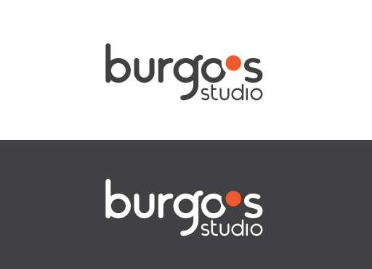

Gambar II.1 logo perusahaan PT. Burgoos Desain Konsultan
Sumber : Dokumantasi perusahaan (2020)
Setiap perusahaan memiliki logo sebagai identitasnya, begitu pula Burgoos Studio. Logo Burgoos mengibaratkan klien sebagai planet-planet yang belum terjamah, dan Burgoos hadir sebagai astronot. Jadi logo Burgoos menggambarkan ada 1 planet atau bisa disebut bintang, yang menggambarkan konsep besar Burgoos Studio yang mengekplorasi ruang angkasa. Lebih jelasnya Burgoos yang Nampak kecil berada dalam studio mampu mengeksplor klien ke perusahaan besar, maka dari itu brandingnya adalah astronot.

II.2 Profil Perusahaan

II.2.1 Badan hukum dan struktur organisasi
PT.Burgoos Desain Konsultan merupakan perusahaan yang bergerak di bidang jasa desain grafis berbentuk badan hukum Perseroan Terbatas, dikareakan semua merupakan pelaku desain jadi hanya dibagi menjadi beberapa tingkatan, diantaranya :

Ikhsan Praditya
Owner & Creative Director

Isan Ojan
Creative Director
Animation
Devi
Creative Director
Branding

Gambar II.2 Struktur organisasi perusahaan PT. Burgoos studio
Sumber : Dokumentasi perusahaan (2020)

II.2.2 Fasilitas Perusahaan dan layanan jasa
PT. Burgoos Desain Konsultan memiliki fasilitas ruangan kerja dan layanan jasa didalamnya, diantaranya sebagai berikut :

Tabel II.1 Fasilitas perusahaan dan layanan jasa
Sumber : Dokumentasi prusahaan (2020)
No | Fasilitas Kantor | Layanan Jasa
1 | Studio desain | Corporate Branding
2 | Studio animasi | Motion graphic
3 | Studio foto | Desain pemasaran dan periklanan
4 | - | Mural

II.2.3 Daftar klien
Beberapa klien yang sudah dikerjakan dari perusahaan PT.Burgoos Desain Konsultan, diantaranya :
Daftar klien
Rumah Sakit Boromeous | Kementian BUMN
PT Pindad | Agensi Atikerni dan Arnes
Labolatorioum Bio Test | PT SMI (Sarana Multi Infrastruktur)
UFPENTL Timor Leste | PT Pupuk Indonesia Persero
PT Sritex Timor Leste | Kementiran Keuangan
Kementrian Perindustrian

Tabel II.2 Daftar klien
Sumber : Dokumentasi perusahaan (2020)

